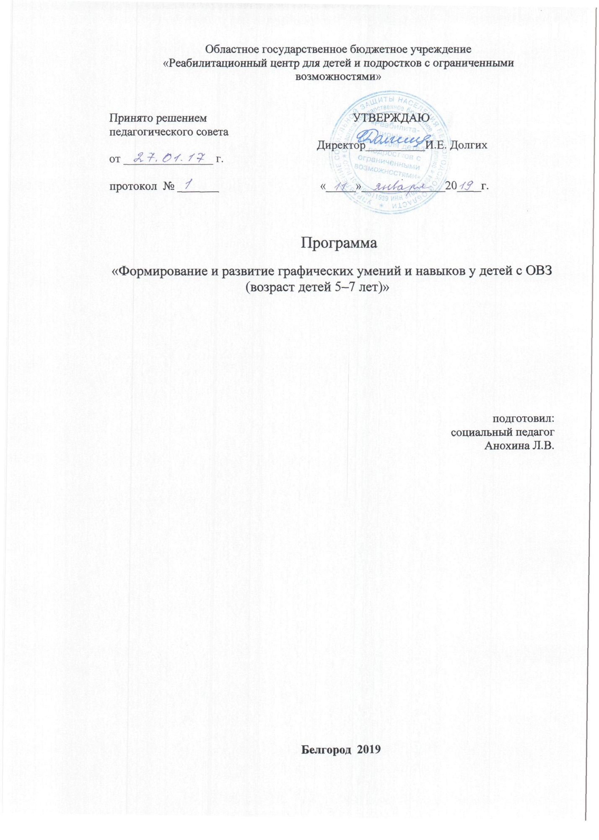
Программа
ФОРМИРОВАНИЕ И РАЗВИТИЕ ГРАФИЧЕСКИХ УМЕНИЙ И НАВЫКОВ У ДЕТЕЙ 5 – 7 лет С ОГРАНИЧЕННЫМИ ВОЗМОЖНОСТЯМИ ЗДОРОВЬЯ
Программа адресована родителям, воспитывающих детей с ограниченными возможностями, а также специалистам реабилитационных центров, педагогам.

Пояснительная записка
Настоящая программа предназначена для работы с детьми и подростками с ограниченными возможностями, с заболеваниями опорно-двигательного аппарата, а также с психо-физическим и интеллектуальным недоразвитием. Программа ориентирована на формирование и развитие графических навыков у детей дошкольного возраста с ОВЗ, включающая комплекс индивидуальных и групповых занятий, которые проводятся в учебном классе.
У детей с ограниченными возможностями здоровья (ОВЗ) наблюдаются низкая двигательная и познавательная активность, недостатки общей и тонкой ручной моторики, несформированность пространственной ориентировки, недостаточность формирования предпосылок учебной деятельности. Основные показатели развития детей данной категории заметно отстают от возрастной нормы. Дети с ОВЗ, не посещающие образовательные организации, нуждаются в квалифицированной психолого-педагогической помощи и специальной подготовке к школе. Сложность механизма письма и значимость дошкольного периода для подготовки к обучению в школе дают все основания уделить особое внимание формированию у детей с ОВЗ первоначальных графических навыков. Если за год до школы диагностировать у детей факторы риска в развитии мелкой моторики руки и выстроить эффективную систему работы, то это обеспечит уровень развития ручных умений, необходимых для успешного обучения в 1 классе, снизит психологическую нагрузку ребенка при поступлении в школу.

Цель программы:
Повысить эффективность развивающей работы с детьми по подготовке руки для освоения письма в школе.
Задачи:
1.Создавать условия для накопления ребенком двигательного и практического опыта и, прежде всего ручной умелости, без которой невозможно быстро и успешно освоить навык письма.
2.Развивать умение производить точные движение кистью и пальцами рук, стимулировать тактильные ощущения детей.
3.Формировать поэтапно графические навыки у детей.
4.Формировать творческую активность, пространственное мышление, фантазию.
5.Воспитывать волевые качества ребенка и уважительное отношение к своему и чужому труду.

Решение задач требует соблюдения следующих принципов:
Принцип системности и последовательности.
Принцип от простого к сложному.
Принцип интеграции детской деятельности.
Тип, вид и преемственность программы
Данная рабочая программа позволяет сформировать необходимую базу для полноценного и лёгкого овладения графических навыков письма в период дошкольного обучения.
Методологической основой программы являются следующие положения:
Ориентация содержания - практическая.
Характер освоения – развивающий, обучающий.
Возраст обучающихся – 5 - 7 лет.
Условия реализации программы - в ходе совместной, непосредственной образовательной и самостоятельной деятельности детей в индивидуальной, и групповой форме.
Календарно-тематическое планирование
№п/п | Тема | Количество  часов
1 | Ориентирование на плоскости | 1
2 | Проведение горизонтальных линий без ограничения в пространстве | 1
3 | Проведение вертикальных линий без ограничения в пространстве | 1
4 | Проведение произвольных линий без ограничения в пространстве | 1
5 | Проведение вертикальных линий по опорным точкам или тонким линиям | 1
6 | Проведение горизонтальных линий с изменением конфигурации по опорным точкам или тонким линиям | 1
7 | Проведение вертикальных линий с изменением конфигурации по опорным точкам или тонким линиям | 1
8 | Проведение горизонтальных линий с ограничением в пространстве | 1
9 | Проведение вертикальных линий с ограничением в пространстве | 1
10 | Письмо коротких наклонных линий | 1
11 | Письмо длинных наклонных линий | 1
12 | Письмо коротких линий с закруглением внизу вправо. | 1
13 | Письмо длинных линий с закруглением внизу вправо. | 1
14 | Письмо коротких наклонных линий с закруглением вверху влево. | 1
15 | Письмо длинных линий с закруглением внизу влево. | 1
16 | Письмо коротких линий с закруглением вверху влево внизу вправо. | 1
17 | Письмо маленьких овалов. | 1
18 | Письмо больших овалов. | 1
19 | Письмо полуовалов. | 1

